SISTEMA DE LA MUNICIPALIDAD DE SARTIMBAMBA

REQUERIMIENTO

1. Al editar un requerimiento no trae la misma área solicitante con la que se registró.



1. Validar botón enviar a revisión: No permitir enviar a revisión si no se ingresa un documento y bienes requeridos (De ser un requerimiento de bienes).
2. Validar el botón subir documento: Ingresar un documento antes de seleccionar el botón
3. Ingresar solo una vez el mismo producto

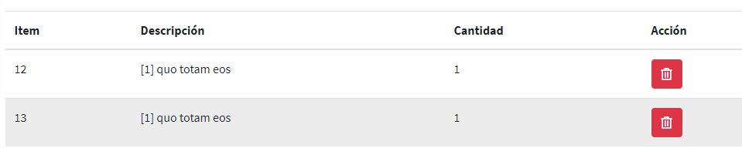

COTIZACIÓN

1. Validar el botón “**Enviar a proveedores**”, no se debe enviar la cotización a los proveedores sin haber sido asignados.
2. En el cuadro de “**Crear cotización**” mostrar el monto total de la cotización

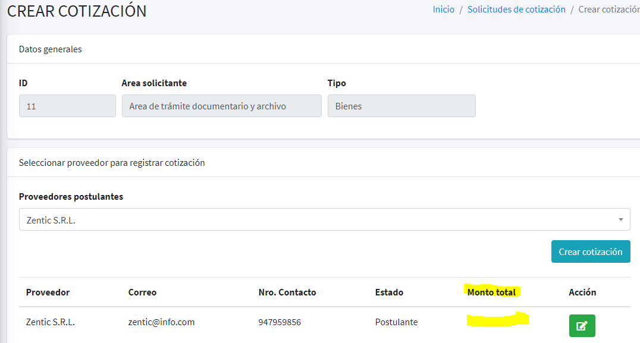

1. Si ya se asigno un proveedor ganador no se debe permitir registrar nuevas cotizaciones

ORDEN DE COMPRA

1. Eliminar el campo presupuesto en detalles del orden de compra

OTROS

1. No se debe permitir eliminar un proveedor que este asignado a una cotización
2. No se debe permitir eliminar un producto que este asignado a un requerimiento
3. No se debe permitir eliminar una unidad de medida que este asignado a un producto que este siendo utilizado
4. No se debe permitir eliminar una unidad de medida que este asignado a un producto que este siendo utilizado
5. No se debe permitir eliminar marca, unidad de medida, sede, almacén, empleado, áreas, rubros que estén siendo utilizados .